Haus Horrig
Aus den leider nur spärlich vorhandenen Quellen zu Haus Horrig ergibt sich, dass das ehemalige Rittergut mit einiger Wahrscheinlichkeit der Stammsitz des Adelsgeschlechts der „von Bracheln“ war, ein adliges Geschlecht, das schon früh in Urkunden aus Köln und Jülich erwähnt wurde. Erste Nachweise stammen aus dem Beginn des 13. Jahrhunderts. Danach lebte 1218 Edmund von Brakle hier.
Urkundlich nachgewiesen (1282) ist ebenfalls, dass Bernhard von Bracheln als tapferer und gefürchteter Ritter geschildert wurde, dessen Hilfe auch mächtige Reichsfürsten und Bischöfe erbaten.
Wegen seiner Teilnahme an Raubzügen wurde die Burg jedoch belagert und dem Erdboden gleichgemacht. Bernhard von Bracheln wurde dabei auf der Flucht getötet.
Das Geschlecht „von Brachel“ hat bis in unsere Zeit überlebt. Die Nachfahren lebten wohl in Tetz. Im Jahre 1964 starb Franz Freiherr von Brachel kinderlos.
Die Bezeichnung Haus Horrig bzw. Horrich findet sich erst im 15.Jahrhundert. So war im Jahre 1447 Seitz von dem Horrich mit dem Gut belehnt.
Erwähnenswert ist in diesem Zusammenhang, dass die adlige Familie des Hauses Horrig wie auch die der Güter Wedau, Berg und Großkünkel der calvinistischen Lehre folgten und auf Haus Horrig ein Konzil für die Gebiete Jülich Kleve und Berg abgehalten worden sein soll.
Mitte des 17. Jahrhunderts starb die Linie Horrig aus. Im weiteren Verlauf kamen zahlreiche anderen adlige Familien in den Besitz des Gutes (Freifrau von Spiering, Freiherr Constantin von Jüdden, die Grafen Lodronshaag, Josef von Halberg).
Haus Horrig wurde im 18. Jahrhundert zu einem Wirtschaftshof umgebaut, Teile der Grundmauern stammen noch aus dem 15.- 17. Jahrhundert. Gräben und Wälle lassen die Existenz einer Burg noch erahnen.
Im Jahre 1833 kauften die Eheleute Arnold Packenius und Josefa Gerhards das Gut.
Nachdem Haus Horrig in bürgerlicher Hand war, wurde es in vielfältiger Weise genutzt. Unmittelbar nach dem Erwerb wurde eine Gaststätte (später mit Aussenkegelbahn) eröffnet, die erst in den 1950er Jahren geschlossen wurde und bis dahin ein beliebtes Ausflugslokal war. 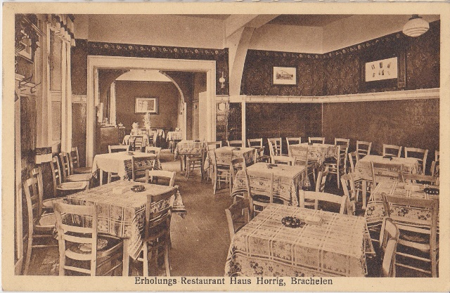Neben der Landwirtschaft gab es dort gleichzeitig auch eine Gerberei sowie ein Weiden- und Korbgeschäft.
Der Ehemann der ältesten Tochter Gertrud, Wilhelm Corall, betrieb von 1860 bis 1898 darüber hinaus noch eine Ziegelei auf dem Gelände, wo in dieser Zeit über 11 Millionen Ziegel gebrannt wurden. Die Ziegelei befand sich auf Tenholt.
Anfang des 20.Jahrhunderts war die Witwe Hubert Corall Eigentümer. 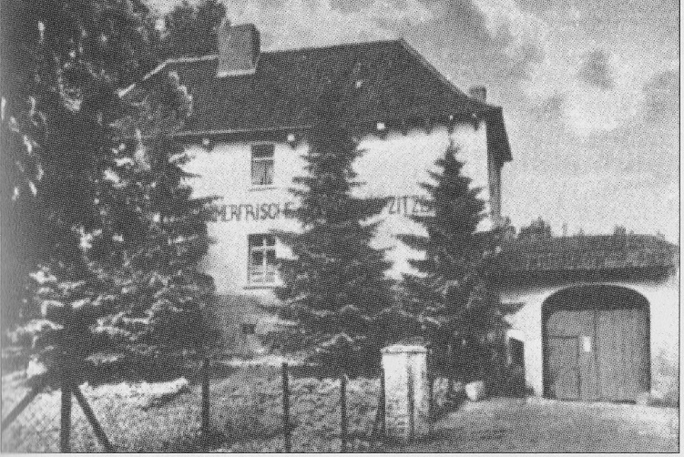Sodann ging das Gut durch Kauf an das Ehepaar Ludwig Zitzen/Eva Grittern über, deren Nachfahren bis 2017 Eigentümer waren. Im Jahre 2017 wurde es von der Familie Verdang erworben und dient als Wohnhaus.

s. auch: https://www.heimatverein-brachelen.de/haus-horrig
https://www.heimatverein-brachelen.de/haus-horrig-historisch

